PIERWSZY ETAP PROJEKTU JUŻ ZA NAMI
W dniu 07.12.2015 r. Pani Poseł Agnieszka Hanajczyk , która objęła honorowy patronat nad projektem – „Książka Ja i Ty” oceniła prace wszystkich uczestników konkursu - ilustracja do mojej ulubionej książki . Wszystkie prace bardzo się podobały, więc żadna praca nie została bez nagrody.

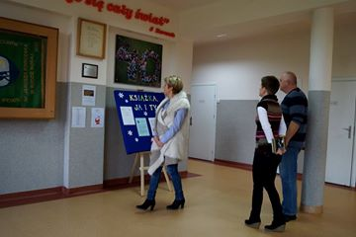

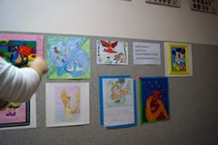
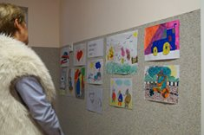

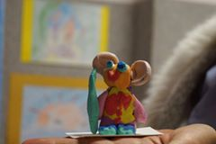
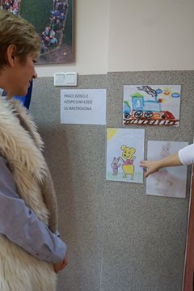

Z Łódzkiego Hospicjum dla Dzieci przy ulicy Nastrojowej przyznano trzy pierwsze miejsca:

1. Kuba lat 6 - " Tomek i przyjaciele "

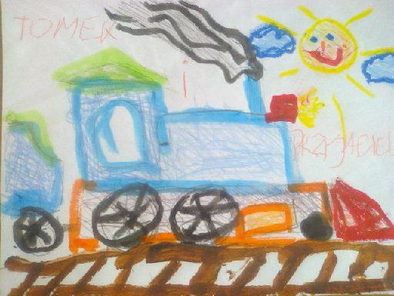

2. Nikola lat 9- " Monster High i niezła heca".

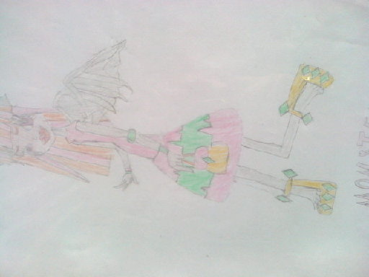

3. Igor lat 4, Kacper lat 8- "Kubuś Puchatek".

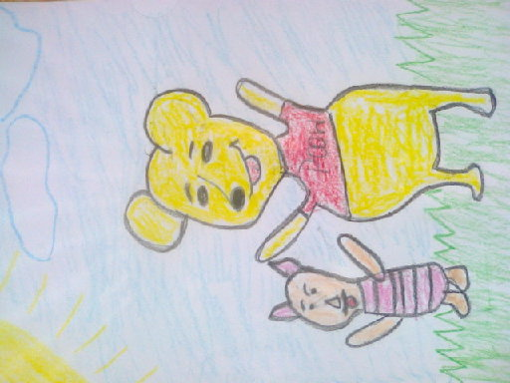

Młodzieżowy Ośrodek Socjoterapii Nr 2 w Łodzi.
I miejsce - Aleksandra Kurgan - "Idzie Grzes przez wieś"

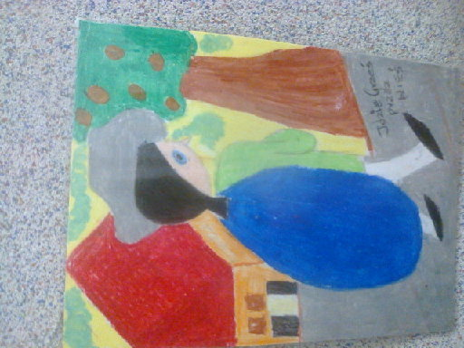

II miejsce- Weronika Czubińska, Ewelina Pieszczyńska- " Słoń Trąbalski".

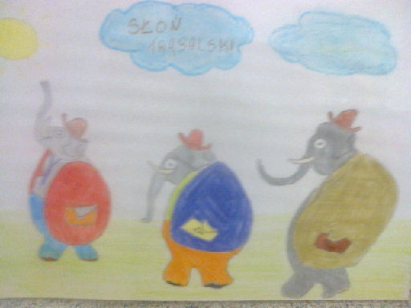

III miejsce- Anna Lipicka -"Kubuś i przyjaciele"

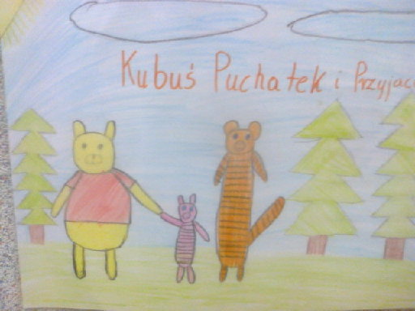

Wyróżnienie otrzymały: Małgorzata Zielińska i Andżelika Jóźwiak.

Wszystkie pozostałe dzieci biorące udział w konkursie otrzymają nagrody pocieszenia.

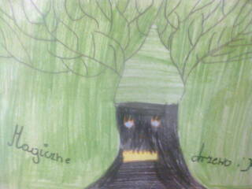

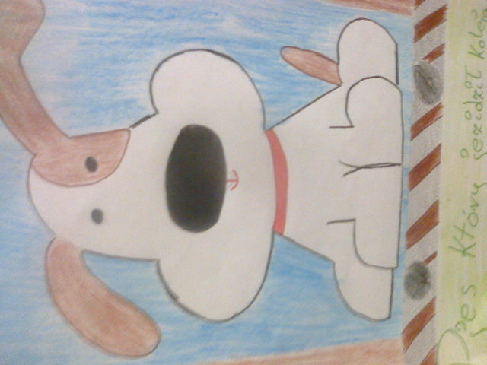

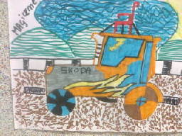
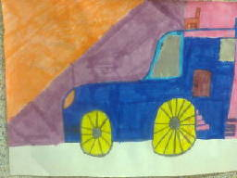

Świetlica Socjoterapeutyczna "Nota bene" w Aleksandrowie Łódzkim.

I miejsce- Daria Oleksijenko -"Królewna Śnieżka i siedmiu krasnoludków".
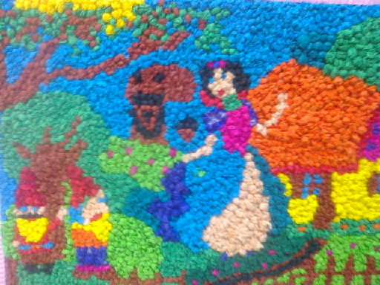

II miejsce - Natalia Łaczkowska-
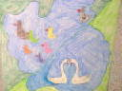

III miejsce- "Smok"
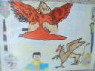

Wyróżnieni otrzymali: " Ania z Zielonego Wzgórza", Martyna Milczarek- "Plastusiowy pamietnik"
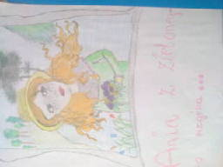
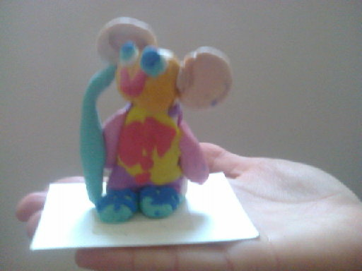

Szkoła Podstawowa Nr 201 w Łodzi

I miejsce - Krzysztof

II miejsce - Weronika

III miejsce - Jakub

Wyróżnienia otrzymali: Mateusz, Gabriela, Mateusz , Jakub

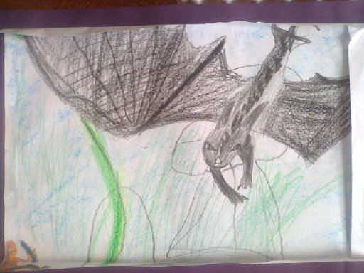
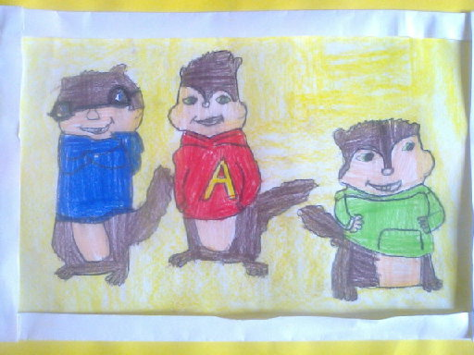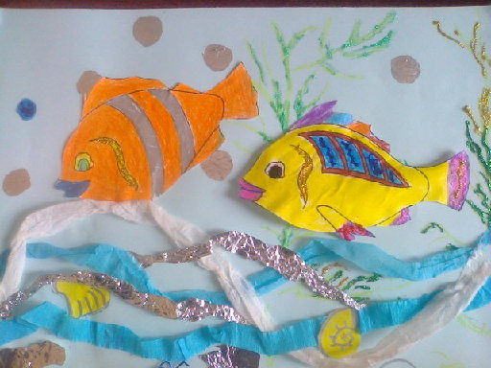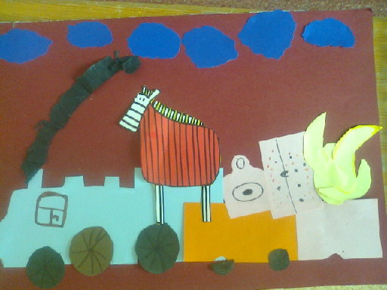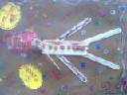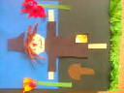

Szkoła Podstawowa z oddziałami integracyjnymi im. Janusza Korczaka w Rudzie Bugaj.
I miejsce
II miejsce-
III miejsce-

Wyróżnienia otrzymali:

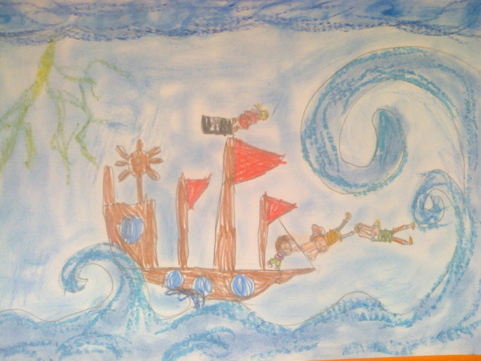
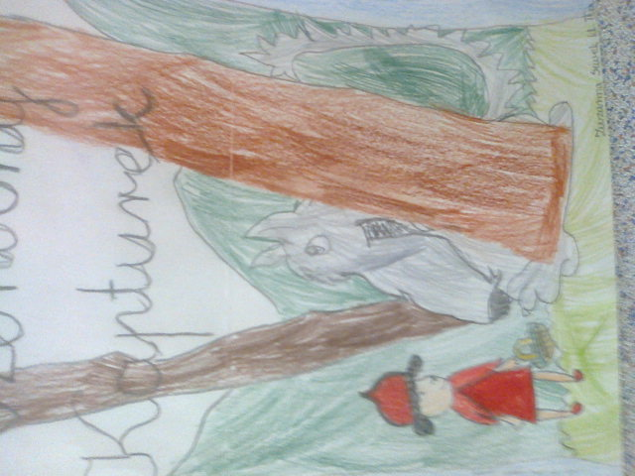

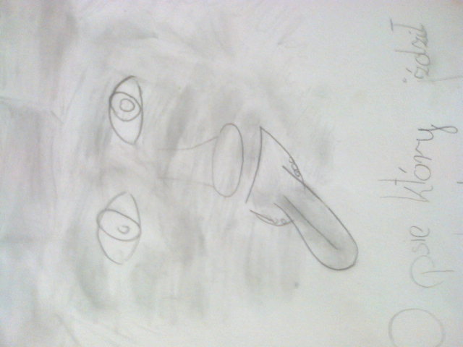

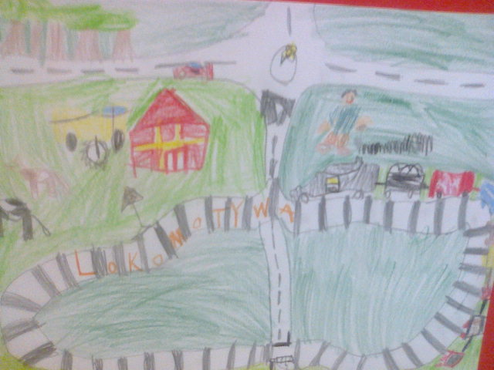
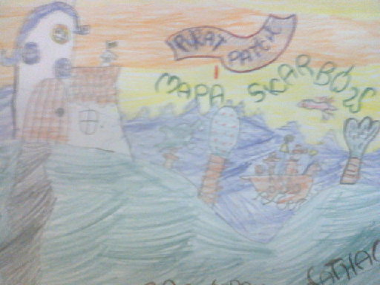
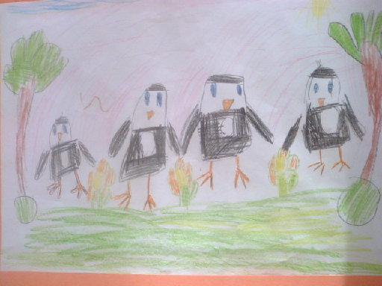

Wszystkim nagrodzonym serdecznie gratulujemy!
I pamietajcie: rozpoczął się II etap projektu dotyczący pisania bajki pocieszanki.
Na wszystkie bajki czekamy do 22.12. 2015 r.

+3

